编 号：0228-2020
认证审核通知书
泉瓦特斯阀门有限公司 ：
根据贵方对测量管理体系认证的申请，我公司拟派出审核组，现将有关事项告知如下：
1. 我公司拟派出的审核组成员：
组长：吴素平 联系电话：13912864865
组员：杨子林
审核组成员已声明与贵方不存在任何利益关系，且均已承诺将对贵方提供的有关文件、资料以及在审核过程中所获得的贵方的信息保密，未经贵方书面许可，不会向第三方透露。
贵方有权向项目管理人员了解审核组成员的背景情况，并可以提出涉及公正性、保密性方面的异议（若5个工作日内没有提出异议，我们认为贵方接受审核组）。
2. 贵方如对认证审核由申诉、投诉与争议，可与我公司认证监督管理人员联系。
认证监督电话：（010）8225 2376
3. 贵方应向审核组提供认证审核所需要的计算机、打印机、交通工具和向导员：并准备一套书面或电子版的有效管理手册和程序文件。明确现场安全、保密规定和其它相关要求。提供现场防护用品。
4. 向导职责：1）建立联系并安排面谈时间，安排对场所或组织的特定部分的访问。2）确保审核组成员了解和遵守企业有关场所的安全规则和程序。3）代表贵方对认证审核进行见证。4）在收集信息的过程中，做出澄清或提供帮助。
5. 我公司拟于2020-11-23 8:00:00远程进行文件审核；拟于2020年11月28日 上午至2020年11月29日 下午赴贵方进行现场审核。
6.认证部联系人本次审核的相关事宜与公司进行沟通。
认证部010-53516278

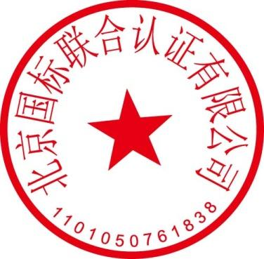
我们期望能继续为贵方提供公正规范、诚信高效的认证服务！

北京国标联合认证有限公司认证部
（单位签章）
2020年11 月20 日

